Préparation d’une activité pédagogique
Eveil scientifique – La pyramide alimentaire

Nom, Prénom : HENDRICKX Lune  Classe : 3 PP  Date de l’activité :  Durée de l’activité : 1h45 | Ecole de Stage : Athénée Baudouin 1er  Maitre de Stage : Delphine Bourgeois  Classe : P1  Nombre d’élèves : 20

1- Discipline-Objet d’apprentissage
Science - La pyramide alimentaire
2- Compétences visées
Programme des études : p63
-361 Étudier les grands groupes alimentaires, leur importance et leurs effets sur le corps.
Compétence | Attendu
p.30 Développer une attitude à mettre en relation des choix et des actions avec des connaissances scientifiques : l’alimentation. | Proposer et justifier des choix alimentaires en lien avec l’environnement et la santé.
3- Fiche matière : voir annexe

4- Objectif(s) d’apprentissage
A la fin de la séquence, l’enfant sera capable de classifier sur une pyramide les familles d’aliments selon leur importance pour le corps, et d’expliquer avec ses mots quelle quantité de chaque famille il faut prendre par jour et ce que chaque famille apporte au corps.
5- Modalité d’évaluation prévue
Formative, en voyant si l’enfant est capable de composer un menu équilibré, en justifiant ses choix par rapport à la quantité d’aliments choisis et à leurs bienfaits sur le corps.
L’évaluation est considérée comme réussie si :
- Un élément de chaque famille d’aliments est présent dans le menu.
- Chaque aliment est présent en quantité suffisante et pas trop importante.
6- Organisation
- Spatiale et humaine : Les enfants sont par îlots de 4 ou 5.
- Matérielle : - Tableaux 7 familles X5
- Etiquettes aliments
- Pyramides alimentaires vierges X18
- Affiches X3
- Matériel scolaire habituel
7- Déroulement de l’/des activité(s) :
- Situation mobilisatrice, débattre autour de la question de l’équilibre alimentaire (collectif -15 min)
I dit: « J’ai remarqué qu’on ne mange pas tous la même chose. Pour la collation, par exemple, certains enfants mangent des bonbons, d’autre un fruit, d’autre un biscuit, … Je me suis demandée ce qui était bon pour la santé et ce qui ne l’était pas. Je vous pose la question, que faut-il manger pour avoir une bonne alimentation ? »
I écrit la question sur une affiche.
« Pour vous, c’est quoi une alimentation saine ? »
Les E donnent leurs idées en vrac, I les note au tableau, autour de la question.
Point(s) matière :
-Equilibre alimentaire

- Classer les aliments par famille (par groupe de 3 - 30 min)
I dit : « Pour répondre à notre question, nous allons agir comme des inspecteurs. Premier indice que nous avons : il y a 7 familles. Vous avez des étiquettes d’aliments, vous allez donc essayer de les classer en 7 familles, en 7 groupes. »
Chaque îlot de trois élèves reçoit un tableau vierge et des étiquettes d’aliments, et ils débattent ensemble pour proposer un classement en 7 familles. Il y a 7 cases sans titre dans lesquelles ils doivent remplacer les aliments.
I dit : « Je vais vous donner un second indice : les titres de chaque famille. Vous allez les mettre au-dessus de chaque case et modifier votre classement si vous voulez. »
L’I ajoute les titres au TN et les E changent leur classement si ça les fait changer d’avis.
Pour la correction, L’I rajoute les titres mais les cases restent vides, et demande pour chaque aliment à un élève de venir le placer au bon endroit.
Une fois les cases remplies, I passe en revue chaque aliment qui s’y trouve et demande si tout le monde est d’accord. Si une erreur échappe aux E, I dit :
« Je vois une erreur dans cette case. »
Afin que les élèves cherchent l’intrus, I les dirige aussi avec des questions ciblées:
Exemple :
« Un produit laitier, c’est quoi au fond? Un produit fait à base de lait. Cet aliment est-il à base de lait? Et celui-là ?’’
Le classement final est laissé au tableau.
Point(s) matière :
-Familles d’aliments

- Comprendre le principe de la pyramide alimentaire (collectif – 15 min)
I dit: « Félicitations, petits inspecteurs. Nous avons désormais découvert les familles d’aliments. La question que je me pose maintenant c’est « A votre avis, toutes les familles sont-elles aussi importantes pour la nutrition du corps ? »
RA : Non.
Si les réponses sont mitigées, I pose des questions ciblées (ex : « Est-ce aussi important de manger du chocolat que de manger de la viande ? »
I : « Donc, nous allons essayer de classer les aliments des plus importants aux moins importants. Pour ça vous allez devoir placer les différentes familles dans cette pyramide. Plus on est bas dans la pyramide, plus l’étage est grand et donc plus l'aliment est à manger souvent. Plus on est haut dans la pyramide, plus l’étage est étroit et donc l’aliment est à prendre peu souvent. Compris ? »
I affiche au TN une pyramide vierge et distribue une pyramide par E. Les E classent les familles dans la pyramide.
Pour la mise en commun les étages sont passés en revue, un par un. Lorsqu’un désaccord survient, l’I apporte la bonne réponse puis les étiquettes sont collées dans la pyramide.
I : « Qui peut me réexpliquer comment fonctionne la pyramide ? »
RA : Plus l’étage est grand (et donc en bas de la pyramide) plus les aliments sont bons pour la santé et donc à consommer souvent, plus les étage sont petits (en haut de la pyramide) moins ils sont bons pour la santé et donc il faut en consommer moins souvent.
L’I insiste sur le fait de consommer plus ou moins régulièrement les aliments de chaque étage.
Point(s) matière :
-pyramide alimentaire

- Jouer avec les 7 familles d’aliments (par groupes de 6 - 10 min)
I dit : « On va jouer à un petit jeu pour s’entrainer à faire des menus sains. »
I distribue à chaque E une pyramide vierge.
I : « Le but du jeu c’est d’avoir un aliment par case pour avoir un menu complet. Pour ça, je pioche une carte, ici j’ai une carotte. Où est-ce que je vais la mettre ? »
RA : 2e étage.
I : « Ensuite je pioche une autre carte. Je ne peux pas avoir plus qu’un aliment par étage. Si je pioche un autre légume ou un fruit, je le remets sous la pile. Compris ? »
Deux îlots se regroupent pour former des groupes de 6 . Une première partie est faite à titre d’essai. A la partie suivante le jeu commence réellement. I passe dans les groupes pour vérifier la bonne compréhension des consignes.

- Adapter le menu à chaque période de la journée (individuel – 10 min)
I dit : « Quand est-ce qu’on mange dans la journée ? »
RA : Au matin, à 10h, à midi, au gouter, au soir.
I écrit au TN les différents repas.
I : « Est-ce qu’on mange la même chose au déjeuner et au diner ? »
RA : Non.
L’I passe en revu avec les E leur représentation de chaque repas et discute avec eux de ce qu’on pourrait faire pour les rendre équilibrés, à partir de ce qu’ils ont vu.
Ex : Prendre un fruit à 10h est plus sain que de manger des bonbons.
Point(s) matière :
-Différents repas de la journée

- Synthétiser les apprentissages (par groupes - 25 min)
La version corrigée de la pyramide est imprimée, passée en revue, étage par étage, puis collée au cahier.
I dit : « En-dessous de la pyramide, j’ai des cases vides. Elles vont me servir à créer un menu pour chaque repas de la journée. «
I donne des étiquettes d’aliments aux E.
I : « Dans la première case, je vais coller des aliments pour un petit déjeuner sain,
en-dessous, pour une collation, puis le diner, le gouter et le souper. »
Au besoin l’I rappelle pour chaque case, de quel repas il s’agit.
I : « Je vous laisse proposer votre menu. Ne collez pas les étiquettes avant que j’aie dit que c’était bon.
I passe près des E qui ont fini. Elle discute avec eux pour qu’ils justifient leurs menus (et le corrige au besoin) puis ils peuvent le coller.

8- Analyse réflexive (réajustement)

Fiche matière

1. Discipline-Objet d’apprentissage-degré
Science - La pyramide alimentaire- DI
2. Références bibliographiques
Sites internet :
- Le groupe GNG, (25/05/2018). Les 5 règles qui régissent une alimentation saine. France : Mulebar.
https://www.mulebar.com/blog/fr/alimentation/5-regles-alimentation-saine/
consulté le 03/12/20.
- Solène, (27/09/19). Alimentation (les différentes familles d’aliments). France : Just coaching.
https://www.justcoaching.fr/alimentation-les-differentes-familles-aliments/
consulté le 03/12/20.
- Dr Layat.T, (14/09/18). Les féculents. France : Doctissimo.
https://www.doctissimo.fr/html/nutrition/bien_manger/nu_161_feculents.htm
consulté le 06/12/20.
- Université médicale virtuelle francophone, (2010-2011). Les catégories d’aliments. France : campus cerimes.
http://campus.cerimes.fr/nutrition/enseignement/nutrition_4/site/html/cours.pdf
consulté le 06/12/20.
- Fondation alimentarium, (2020). Naissance de la pyramide alimentaire. France : Alimentarium.
https://www.alimentarium.org/fr/savoir/naissance-de-la-pyramide-alimentaire#:~:text=La%20premi%C3%A8re%20repr%C3%A9sentation%20visuelle%20de,les%20ann%C3%A9es%2070%20en%20Su%C3%A8de
consulté le 06/12/20.
- le Programme National Nutrition Santé, (14/02/20). Pourquoi faut-il manger 5 fruits et légumes par jour. France : Fédération française de cardiologie.
https://www.fedecardio.org/Je-m-informe/Je-mange-equilibre/pourquoi-faut-il-manger-5-fruits-et-legumes-par-jour#:~:text=En%20France%2C%20le%20Programme%20National,%C3%AAtre%20fabriqu%C3%A9s%20par%20l'organisme
consulté le 08/12/20.
- Dr Cardenas.J, (27/06/14). Il faut manger de la viande deux fois par jour. France : Doctissimo.
https://www.doctissimo.fr/html/nutrition/mag_2001/mag1207/nu_4830_viande_vf.htm#:~:text=Il%20faut%20manger%20de%20la%20viande%20deux%20fois%20par%20jour&text=r%C3%A9side%20en%20sa%20richesse%20en%20prot%C3%A9ines%20de%20bonne%20qualit%C3%A9%20et%20en%20fer
consulté le 10/12/20.
- Infos nutrition, (01/06/20). Pourquoi consommer des produits laitiers. France : Feeleat.
https://www.feeleat.fr/non-classe/pourquoi-consommer-des-produits-laitiers/#:~:text=Les%20 produits%20 laitiers%20 fournissent%20 des,particulier%20pour%20pr%C3%A9 Venir%20 l'ost%C3%A9 Oporose
consulté le 10/12/20.
- Beaulieu.P, (2008). Boire de l’eau : un acte essentiel à notre santé. France : Le centre d’information sur l’eau.
https://www.cieau.com/leau-et-votre-sante/eau-hydratation-et-hygiene/hydratation/pourquoi-doit-on-boire-de-leau/
Consulté le 15/12/20
- Dusol, C. ( Nov. 2020 ). Comment manger 5 fruits et légumes par jours ?. Suisse : M6.
https://www.passeportsante.net/fr/Actualites/Dossiers/DossierComplexe.aspx?doc=5-fruits-legumes-jour
Consulté le 15/12/20
- Rolleman,M.( Fev. 2018). Les féculents, un carburant indispensable pour l’organisme. Issy-les-Moulineaux,France : Pulsations Multimedia.
https://www.allodocteurs.fr/alimentation/aliments/feculents/les-feculents-un-carburant-indispensable-pour-lorganisme_10047.html
Consulté le 16/12/20
- Vasilan, R. ( 2017) Quels sont les nutriments essentiels apportés par la viande ? Flandre, Belgique : Vlaams Centrum voor Agro- en Visserijmarketing
https://www.biendecheznous.be/viande/quels-sont-les-nutriments-essentiels-apportes-par-la-viande
Consulté le 16/12/20
- Equipe de rédaction de Diabète Quebec. ( 2016).Les matières grasses . Québec, Canada : Diabète Québec
https://www.diabete.qc.ca/fr/vivre-avec-le-diabete/alimentation/aliments-et-nutriments/les-matieres-grasses/
Consulté le 16/12/20
- Finesse,C. (2018). Pourquoi faut-il manger des matières grasses ? Therapy Fitness
https://www.thefitnesstheory.fr/3-raisons-lesquelles-faut-manger-matieres-grasses/
Consulté le 16/12/20

3. Appropriation de la matière
a) Prérequis
Savoirs | Savoir-Faire
Dénomination des repas de la journée
Nom des aliments

b)Matière(description-analyse-difficultés potentielles des élèves)
Savoirs | Savoir-Faire
Titre des familles d’aliments | Lire la pyramide alimentaire
Organisation de la pyramide | Créer un menu sain et équilibré

Contexte :
Il est important que les enfants aient conscience de l’importance et des bienfaits variables des aliments afin qu’ils sachent équilibrer leur alimentation.
Alimentation équilibrée :
C’est quoi ?
Une alimentation est dite « équilibrée » lorsque notre alimentation, et les nutriments qu’elle nous apporte, comble les besoins du corps, sans excès. Elle doit pour ça être variée et être accompagnée d’une pratique physique régulière.
Les grands principes d’une alimentation saine sont :
1. - de l'eau à volonté. ...
2. - des féculents à chaque repas. ...
3. - 5 fruits et légumes par jour ...
4. - 1 à 2 fois par semaine de la viande, du poisson ou des œufs. ...
5. - 3 produits laitiers par jour ...
6. - Un peu de matières grasses. ...
7. - Rarement, des produits sucrés. ...
8. - De l'alcool avec modération.

Pourquoi ?
Il est primordial d’avoir une alimentation saine, car c’est elle qui détermine notre santé toute entière. Elle diminue le risque de développer certaines maladies chroniques et augmente ainsi l’espérance de vie. En effet, les aliments apportent l’énergie nécessaire au bon fonctionnement de nos cellules et permettent le développement harmonieux de notre corps. C’est pourquoi il est essentiel de surveiller ce que l’on mange, tant en termes de qualité que de quantité. Mais elle joue aussi sur notre mémoire, notre humeur, ...

La pyramide alimentaire :
C’est quoi ?
La pyramide alimentaire est un guide visuel, permettant de se figurer ce que doit être une alimentation équilibrée dans une journée.
En effet, avec tous les régimes, les alimentations alternatives (fructivore, crudivore, … ) , le grand public s’y perd et, au final, ne sait plus comment équilibrer tout ça.
D’où vient-elle ?
La toute première pyramide date des années 70. Elle a été créée en Suède. On l’a créée car la population voulait une alimentation saine avec un prix raisonnable. Elle était composée de trois parties :
Tout en bas, pour l’essentiel, ils regroupaient les féculents avec les produits laitiers.
Au milieu, les fruits et légumes avec la viande, poisson et œuf
Au sommet de la pyramide, il y avait le reste des aliments, les moins essentiels.

Notre pyramide a bien évolué au fil des années et des décennies, et voici à quoi elle ressemble de nos jours :
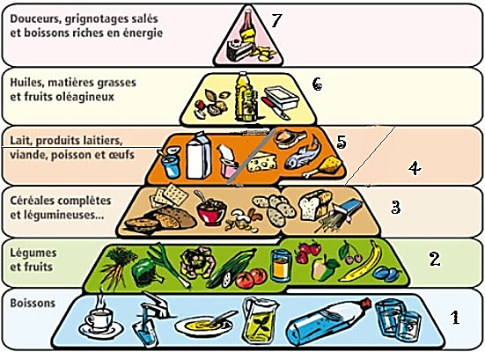
Comment ça marche ?
Les étages de l’édifice sont les groupes d’aliments dans lesquels il faut puiser quotidiennement pour s’assurer d’apporter assez de nutriments à son corps.
A la base, on trouve les aliments qui doivent représenter la plus grande part de notre alimentation. Plus on se rapproche du sommet, moins il est nécessaire de consommer les aliments représentés.
Quelles sont les familles d’aliments ?

1er étage : L’eau et les boissons non-sucrées.
Qu’est-ce qu’on y trouve ?
De l’eau mais aussi du café ou du thé et aussi du jus.
(Mais, attention, le jus fait maison n’est pas la même chose que le jus industriel car le jus industriel contient du sucre ajouté alors que le jus fait maison apporte du sucre naturel).
Les jus de fruits et les sodas apportent aussi de l’eau mais contiennent du sucre. Quant aux boissons alcoolisées, il ne faut évidemment pas en abuser.

Quelle est son importance ?
La base de la pyramide, constituée par les boissons non-sucrées, est le plus important des étages sur le plan des quantités.
En effet, l’eau représente en moyenne près de 70% du poids du corps.
L’eau est essentielle pour fluidifier le sang, réguler la température du corps et éliminer les déchets du corps via l’urine.

En quelle quantité doit-on en consommer ?

Il faut boire de l’eau à volonté, au cours et en dehors des repas. Les recommandations journalières en matière de boisson sont de 1,5 litre par jour, et plus en période de canicule.

Quels en sont les apports ?

Eau, ions minéraux. Les boissons participent à l'hydratation de l'organisme. Seule l’eau est indispensable. L’eau et les boissons comme le café ou le thé présentent également l’avantage de ne fournir aucune calorie. Les boissons peuvent également fournir, suivant leur type, de nombreux minéraux.

2e étage : Les fruits et légumes
Qu’est-ce qu’on y trouve ?
Deuxième famille d’aliments, ils peuvent être représentés crus, cuits, surgelés ou même en conserve. Parmi les légumes et fruits, l’aspect, la forme et la couleur peuvent varier.

Quelle est son importance ?
Ils apportent à l’organisme de l’énergie et aident à lutter contre de nombreuses maladies comme les maladies cardiovasculaires, le diabète ou l’excès de « mauvais » cholestérol. De plus, ils contiennent des antioxydants qui protègent les cellules du corps des dommages causés par les radicaux libres (= substances produites au cours du fonctionnement normal de l’organisme). Ils apportent aussi des fibres, essentielles pour renforcer les capacités intestinales.

En quelle quantité doit-on en consommer ?
Le Plan National Nutrition et Santé recommande la consommation journalière de 400 g de fruits et légumes par jour.
A savoir : Une portion de fruit ou légume correspond à 80 g soit 2 abricots ou 1 poignée de haricots verts ou 10 tomates cerises, ...

Quels en sont les apports ?

Leur intérêt nutritionnel réside dans le fait qu’ils présentent peu de calories pour beaucoup de volume, qu’ils sont vecteurs de vitamines, de minéraux ainsi que de fibres alimentaires.

3e étage : Les féculents
Qu’est-ce qu’on y trouve ?
Troisième famille d’aliments, elle comprend les céréales (blé, céréales, farine, riz, pâtes,...), les légumes secs (haricots, fèves, pois,...) et la pomme de terre .

Quelle est son importance ?
Ils contiennent une grande quantité de sucres lents et nous servent en quelque sorte de carburant car les féculents nous fournissent de l'énergie. Une énergie lentement assimilée par l'organisme.
En quelle quantité doit-on en consommer ?
Il est conseillé d’en consommer à chaque repas et de les préférer sous forme complète (pain complet, riz entier, ...).

Quels en sont les apports ?
Ils possèdent de nombreux avantages nutritionnels, comme le fait qu’ils représentent une très bonne source de glucides complexes, de fibres (surtout s’ils sont sous forme complète), contiennent de nombreuses vitamines du groupe B, ... Les féculents, les céréales, le pain et les légumes secs apportent de l’énergie sur toute la journée et ont un effet satiétogène (sur la satiété).

4e étage :

Le 4e étage est séparé en deux avec d’un côté les produits laitiers et alternatives végétales, et de l’autre côté les viandes, volailles, poissons et œufs. Ils sont au même niveau car leur importance pour le corps est à peu près similaire.

Les produits laitiers :
Qu’est-ce qu’on y trouve ?
Cette famille regroupe le lait, les yaourts, les fromages ainsi que les autres produits lactés comme les puddings. Mais pas seulement ! Certaines algues, les fruits à coque, les épices y figurent aussi car ils contiennent du calcium.
Quelle est son importance ?
Les produits laitiers sont importants, en particulier pour prévenir l’ostéoporose, une maladie qui diminue la densité des os, les rendant ainsi plus fragiles.

En quelle quantité doit-on en consommer ?
Il est recommandé d’en consommer 2 à 3 par jour, dont au moins un sous forme de lait ou de yaourt pour éviter d’avoir une quantité trop élevée en cholestérol et en acides gras saturés apportée par les fromages.
Par exemple, une portion correspond à : 1 yaourt (125 g) ; 1 fromage blanc individuel (100 g) ; 2 petits suisses (60 g) ; 30 g de fromage ; 1 verre de lait (150 ml)
Quels en sont les apports ?
Sources de vitamines, de minéraux, de protéines et de calcium, un nutriment essentiel pour la santé des dents et des os.

Les viandes, volailles, poissons et œufs
Qu’est-ce qu’on y trouve ?
Cinquième famille d’aliments, on y trouve des produits de la pêche (du poisson, de la raie,...), de la viande, de la volaille et des œufs.

Quelle est son importance ?
Leur consommation permet de couvrir la majorité des besoins en fer et en protéines. La viande apporte tous les acides aminés essentiels dans de bonnes proportions, ce qui contribue entre autres à un bon développement et entretien des muscles. La vitamine B12 n’est présente que dans les produits d’origine animale et contribue à la formation de globules rouges et au fonctionnement normal du système immunitaire et nerveux. Celui ou celle qui ne mange pas de viande ni d’autres produits d’origine animale tels que les produits laitiers, risque d’ingérer trop peu de vitamine B12 et devra faire appel à des aliments enrichis ou à des suppléments alimentaires. Le fer aide au transport d’oxygène dans l’organisme et le métabolisme. Une carence en fer engendre de l’anémie.
Le zinc participe à différents processus métaboliques (par ex. la synthèse des protéines) et contribue également au fonctionnement normal du système immunitaire, mais aide aussi à garder des cheveux, des ongles et une peau en bonne santé.

En quelle quantité doit-on en consommer ?
On recommande de consommer une à deux fois par jour, en quantité inférieure à l’accompagnement. Ce qui veut dire toujours moins de viande que de légumes. Il est conseillé de manger plus de viandes blanches et d'œufs que de viande rouge ou fumée, car ces derniers contiennent des agents cancérigènes. Cela dit, il ne faut pas éliminer la viande rouge de son alimentation car elle contient énormément de fers, essentiel à la formation de l'hémoglobine, le transporteur d'oxygène du corps. Il faut choisir des viandes maigres ainsi que des charcuteries maigres ou dégraissées, tout en réduisant les quantités consommées (il n’est pas utile de consommer un pavé de bœuf qui recouvrira la moitié de l’assiette), et mettre au moins deux fois par semaine du poisson à son menu.

Quels en sont les apports ?
La viande est une source importante de protéines de qualité, de vitamines B (B1, B3, B6 et surtout B12) et de minéraux comme le fer et le zinc.

5e étage : Les matières grasses
Qu’est-ce qu’on y trouve ?
On y trouve du beurre, de l'huile, de la margarine, de la crème fraîche,... mais aussi des fruits à coque (noix, amandes,…) et des graines (pois chiches, noisettes,…)

Quelle est son importance ?
Ce sont souvent des produits mal considérés dans la pyramide alimentaire. On dit toujours aux personnes qui veulent faire régime d’éviter ce genre de produits, on les pense inutiles. Bien que certains lipides (gras) soient moins bons que d’autres pour la santé, les matières grasses sont essentielles au bon fonctionnement de l’organisme :
- Elles favorisent la formation des membranes des cellules.
- Elles constituent une réserve d’énergie importante.
- Elles permettent l’absorption des vitamines A, B, D, E et K
- Elles permettent la synthèse des hormones et jouent sur la fertilité
- Elles ont un rôle clé dans la régulation de la température corporelle
- Elles permettent une meilleure digestion (et un meilleur transit)
- Elles appellent le sentiment de satiété beaucoup plus vite que le reste des aliments
En quelle quantité doit-on en consommer ?
Modérément et en variant les sources.

Quels en sont les apports ?
Les matières grasses sont riches en lipides et apportent de la vitamine E. Privilégier de préférence des huiles végétales (colza, olive, tournesol, oléisol,..) pour leur profil intéressant en acides gras. Attention aux graisses cachées souvent présentes dans les viennoiseries et biscuits industriels.
6e étage : Les produits sucrés et gras.
Qu’est-ce qu’on y trouve ?
Les aliments transformés, sucrés et/ou gras . Par exemple, des gâteaux, des bonbons, des biscuits, des chips,…

Quelle est son importance ?
Cette famille d’aliments est non indispensable pour le corps.

En quelle quantité doit-on en consommer ?
On peut en consommer occasionnellement. Attention à l’excès de gras et de sucre qui bouchent les artères en développant le mauvais cholestérol, le sucre fait le lit de l'hypertension et des maladies cardiovasculaires. Le sucre favorise également le développement de certains cancers.

Quels en sont les apports ?
Ils contiennent des sucres rapides qui donnent de l’énergie très rapidement et à grande dose, mais de l’énergie qui part vite.

Difficultés potentielles :
Difficultés | Solutions
Savoir lire la pyramide alimentaire (tout au sommet de la pyramide, ce n’est pas bon pour la santé et ce qui se trouve en bas de la pyramide est bon pour la santé) | Expliquer aux élèves le fonctionnement et comment se présente la pyramide alimentaire. Expliquer en bref avant l’exercice.
Ne pas confondre, bon en goût et bon pour la santé
Confondre matière grasse et produit gras et sucré | Expliquer aux enfants que la matière grasse représente pour la plupart ce qui est ajouté dans les aliments mais ils ne sont pas transformés. Tandis que les produits sucrés et gras sont eux, des produits transformés. Voir définition de ce qu’est un aliment transformé avec les élèves.
Comprendre qu’il faut varier son alimentation et ne pas manger les produits des premiers étages de la pyramide uniquement | Rappeler aux élèves les quantités avec eux en leur disant qu’il faut éviter de consommer les deux derniers étages du sommet de la pyramide.

4. Trace(s) de structuration (pour transférer à des situations nouvelles)

Famille 1 | Famille 2 | Famille 3 | Famille 4 | Famille 5 | Famille 6 | Famille 7

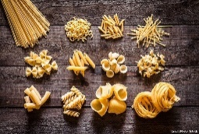 |  |  |  |  | 
 | 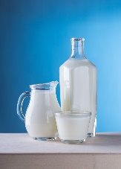 |  | 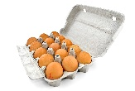 |  | 
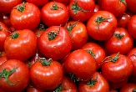 |  |  |  | 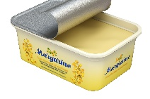 | 
 |  |  | 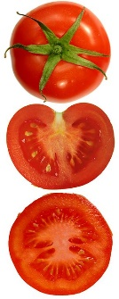 | 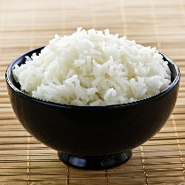 | 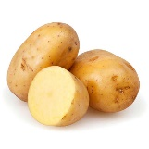
 |  |  | 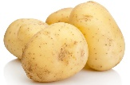 |  | 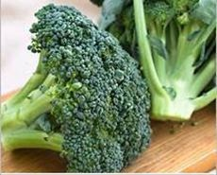
 |  |  |  | 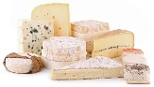 | 
 |  | 

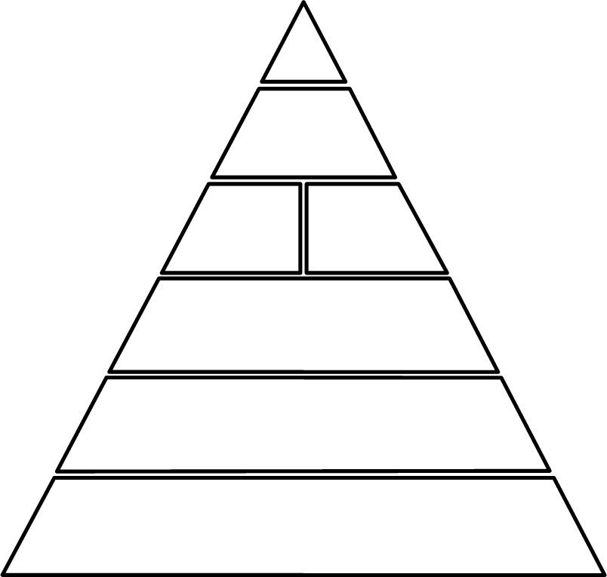
Ma pyramide alimentaire :
Mon menu



Déjeuner


Collation



Diner



Gouter



Souper



Cartes féculents :

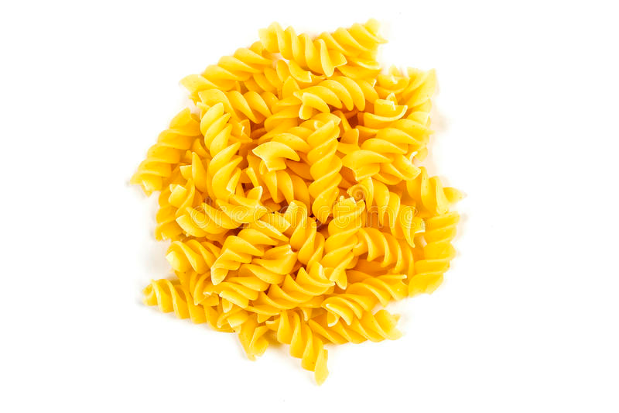

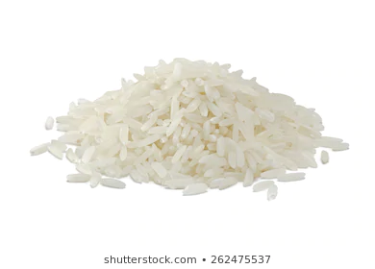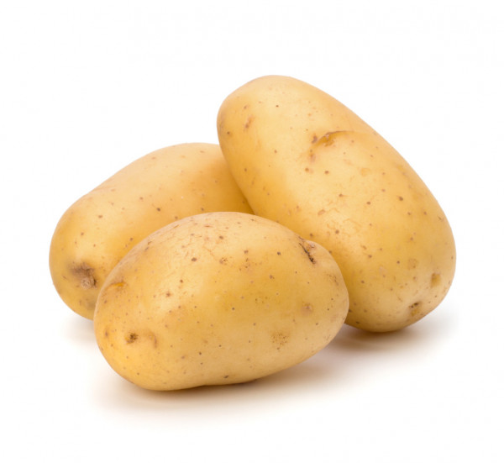
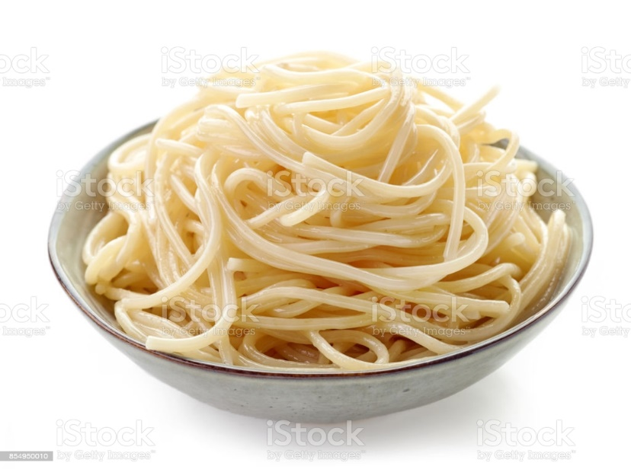

Cartes boissons :







Carte légumes :

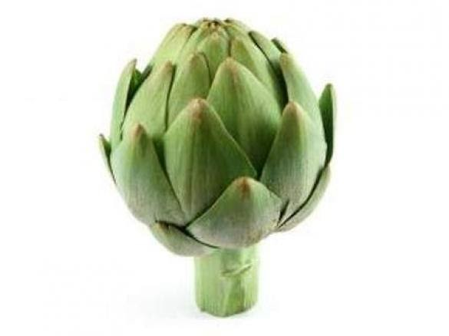

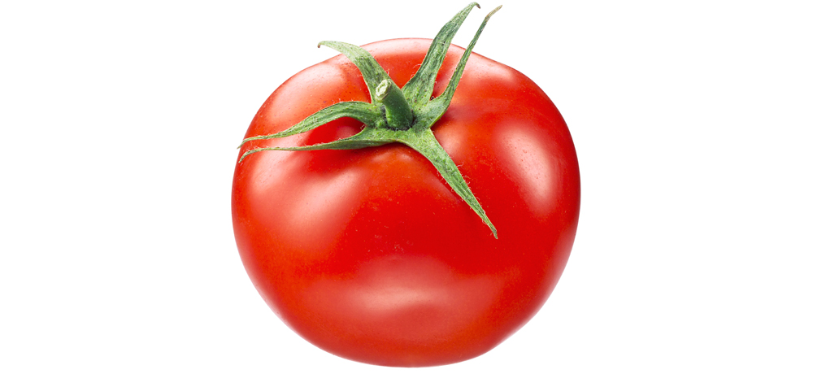

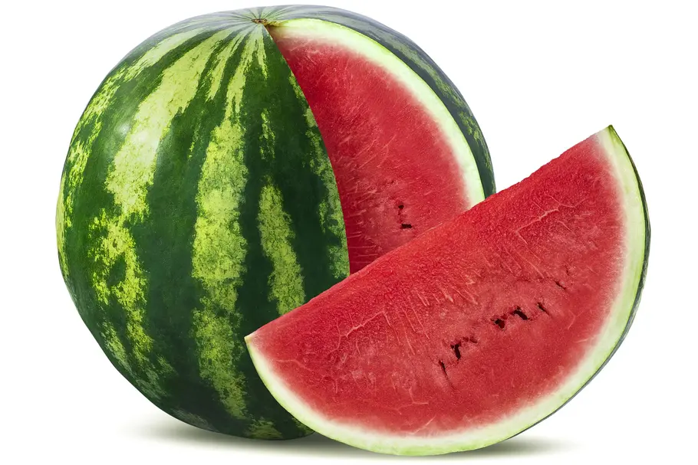

Cartes viandes/œufs/volailles/poissons :

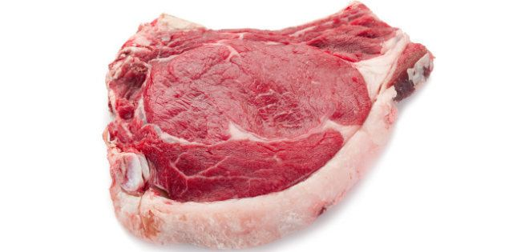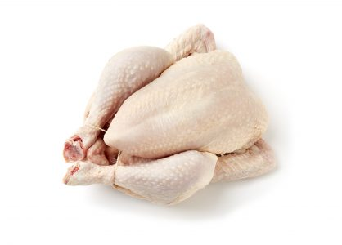



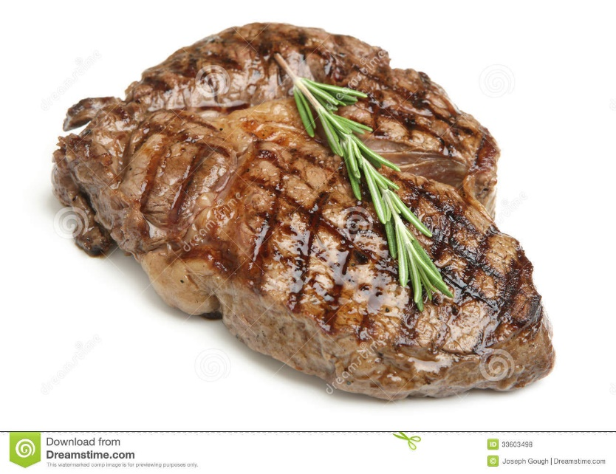

Cartes produits laitiers :

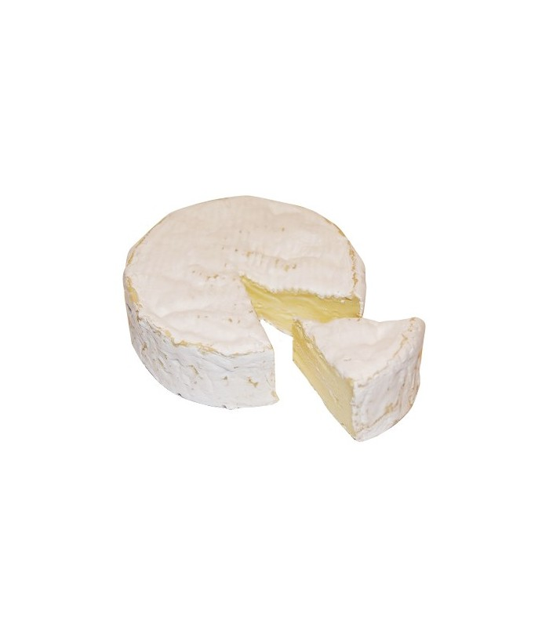





Cartes matières grasses :



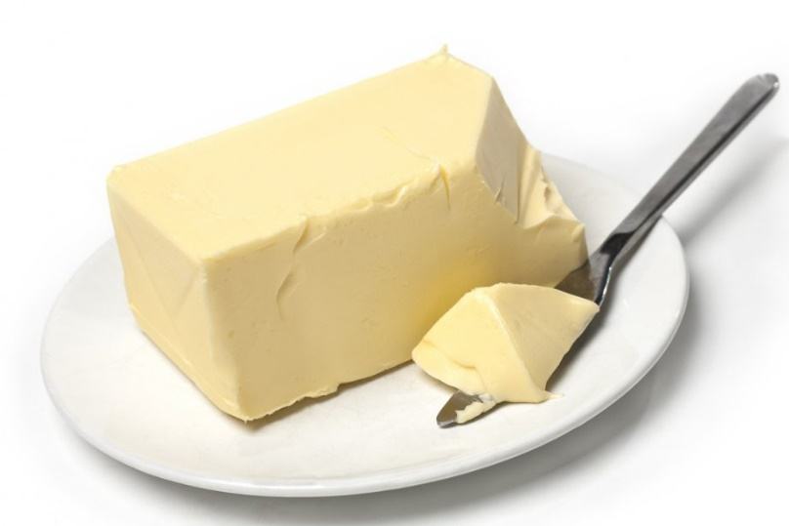

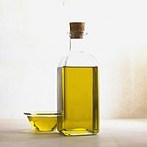

Cartes produits sucrés et gras




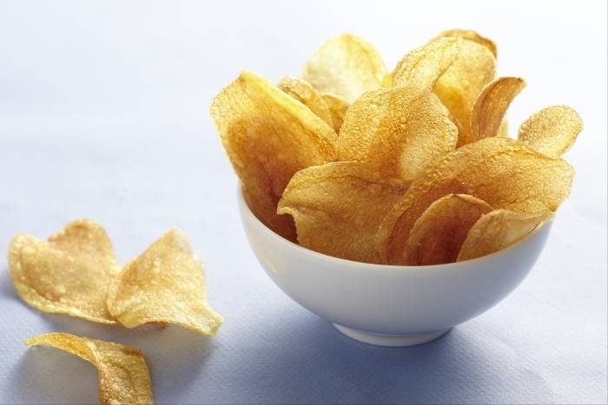

Correction

Classe les aliments dans les sept groupes

Groupe 1 | Groupe 2 | Groupe 3 | Groupe 4 | Groupe 5 | Groupe 6 | Groupe 7
